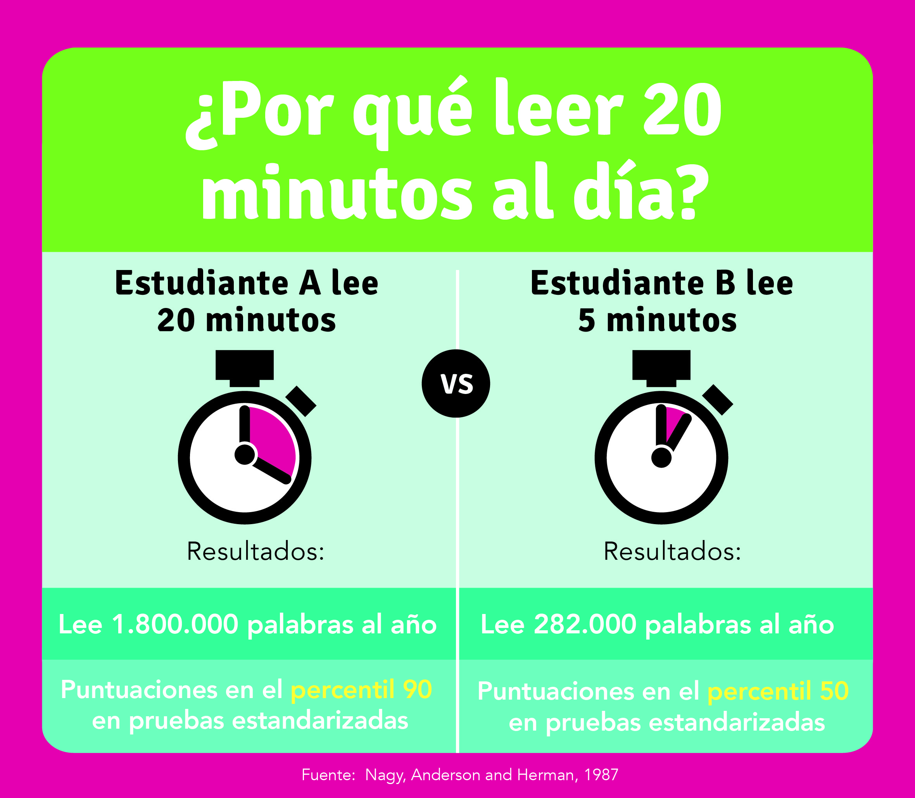**Estimados padres y familiares:**

¿Sabía que leer apenas 20 minutos   
al día le muestra a su hijo/hija aproximadamente **1.8 millones de palabras** al año? La lectura ayuda a los estudiantes a ampliar su vocabulario; además, los estudiantes que leen por placer obtienen mejores calificaciones en inglés, matemáticas, ciencias e historia.

Anime a su hijo/hija a disfrutar la lectura asistiendo a nuestra próxima **Feria del Libro de Scholastic**. ¡Deje que su hijo/hija escoja los libros que quiere leer! Nuestra feria ofrece una fabulosa selección de libros interesantes y asequibles para todas las edades.

**¡Anótelo en su calendario!**

Fechas de la Feria del Libro: **del Oct. 29 – Nov. 2, 2018**

Si no puede asistir en persona, lo invitamos a visitar nuestra feria online en **scholastic.com/fair**. Nuestra feria online está disponible desde el **24 de Oct.**  
hasta el **6 de Nov.**

¡Esperamos verlo junto a sus familiares en nuestra Feria del Libro! Recuerde, todas las compras estarán beneficiando a nuestra escuela. ¡Gracias por apoyar a nuestros lectores!

header logo fred rodgers



© 2018 Scholastic Inc.   
All rights reserved. 14892 F18

400083